Д/з от 17.01, 18.01
1) Выучите:
Септаккорд – это аккорд, состоящий из четырёх звуков, которые расположены по терциям. Между крайними звуками септаккорда образуется септима.
2) Играем септаккорды от всех белых клавиш (только по белым клавишам – как я показывала в классе). Спрошу всех!
3) На уроке мы писали вот такой диктант. Его нужно выучить наизусть на этот урок (петь с дирижированием) на отдельную оценку.
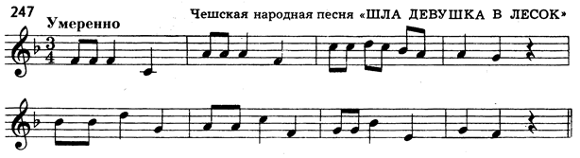
4) Знать знаки во всех пройденных тональностях!!! На этом уроке будет письменная проверочная работа по знакам.
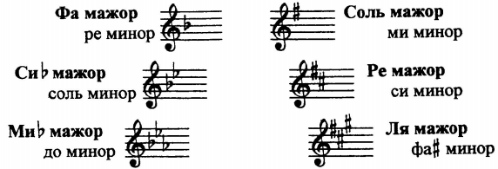
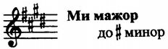
5) Вспомнить определение параллельных тональностей, уметь легко находить их.
Параллельные тональности – это тональности, у которых одинаковые знаки и звуки, но разные тоники. Чтобы найти параллельную тональность от мажора, нужно спуститься на м3 (на три полутона). Чтобы найти параллельную тональность от минора, нужно подняться на м3 (на три полутона). Для мажора параллельная тональность всегда будет минорная, а для минора – мажорная.
Все задания на следующий урок – устные! Но выполнить их дома нужно добросовестно! На уроке каждый получит по 2 оценки: одну за выученный наизусть диктант, вторую – за все остальные задания. Не забываем, что весной нас ждёт общегородской мониторинг по сольфеджио.

